Pożyczki dla seniorów – proces i zasady
Pożyczki dla seniorów to rozwiązania finansowe dostosowane do potrzeb osób starszych, z uwzględnieniem ich źródeł dochodu oraz sytuacji finansowej. Przed zawarciem umowy prezentowane są wszystkie istotne informacje, w tym koszty oraz harmonogram spłaty. Zakres wymaganych dokumentów i przebieg całej procedury zależą od zasad przyjętych przez pożyczkodawcę.
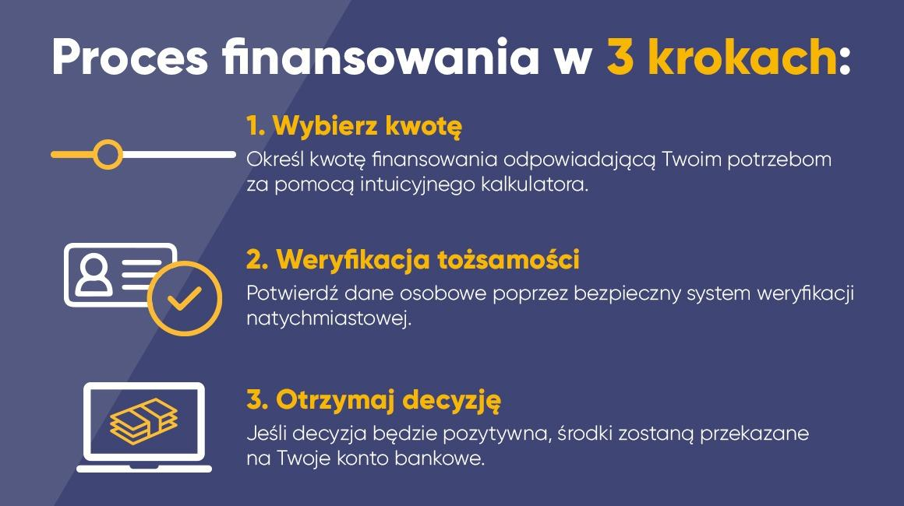
Jeśli decyzja wydana przez pożyczkodawcę jest pozytywna, środki trafiają na konto zwykle tego samego dnia. Procedura jest ograniczona do minimum formalności, zapewniając pełną kontrolę nad pożyczką i bezpieczeństwo danych. Pożyczki dla seniorów pozwalają seniorom korzystać z finansowania w sposób wygodny, bezpieczny i przejrzysty.
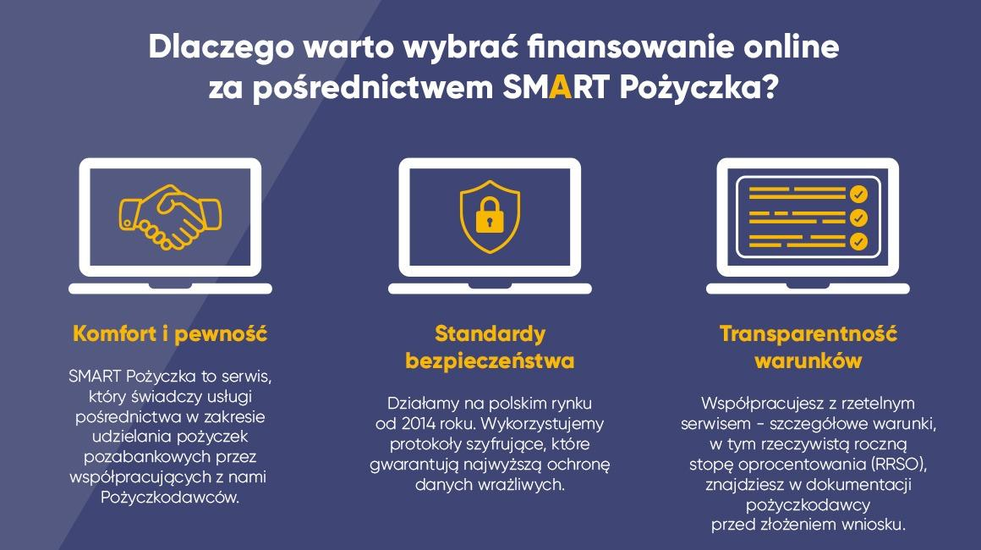
Więcej informacji na temat pożyczek można znaleźć na stronie: https://smartpozyczka.pl/

